Unit Testing
Website TV Desa Kota Batu

Version | By | Description
01 | Muhammad Rafid Mursyaday Putra Satria | This Unit Testing using PHPUnit

Judul | Login
Pengujian | 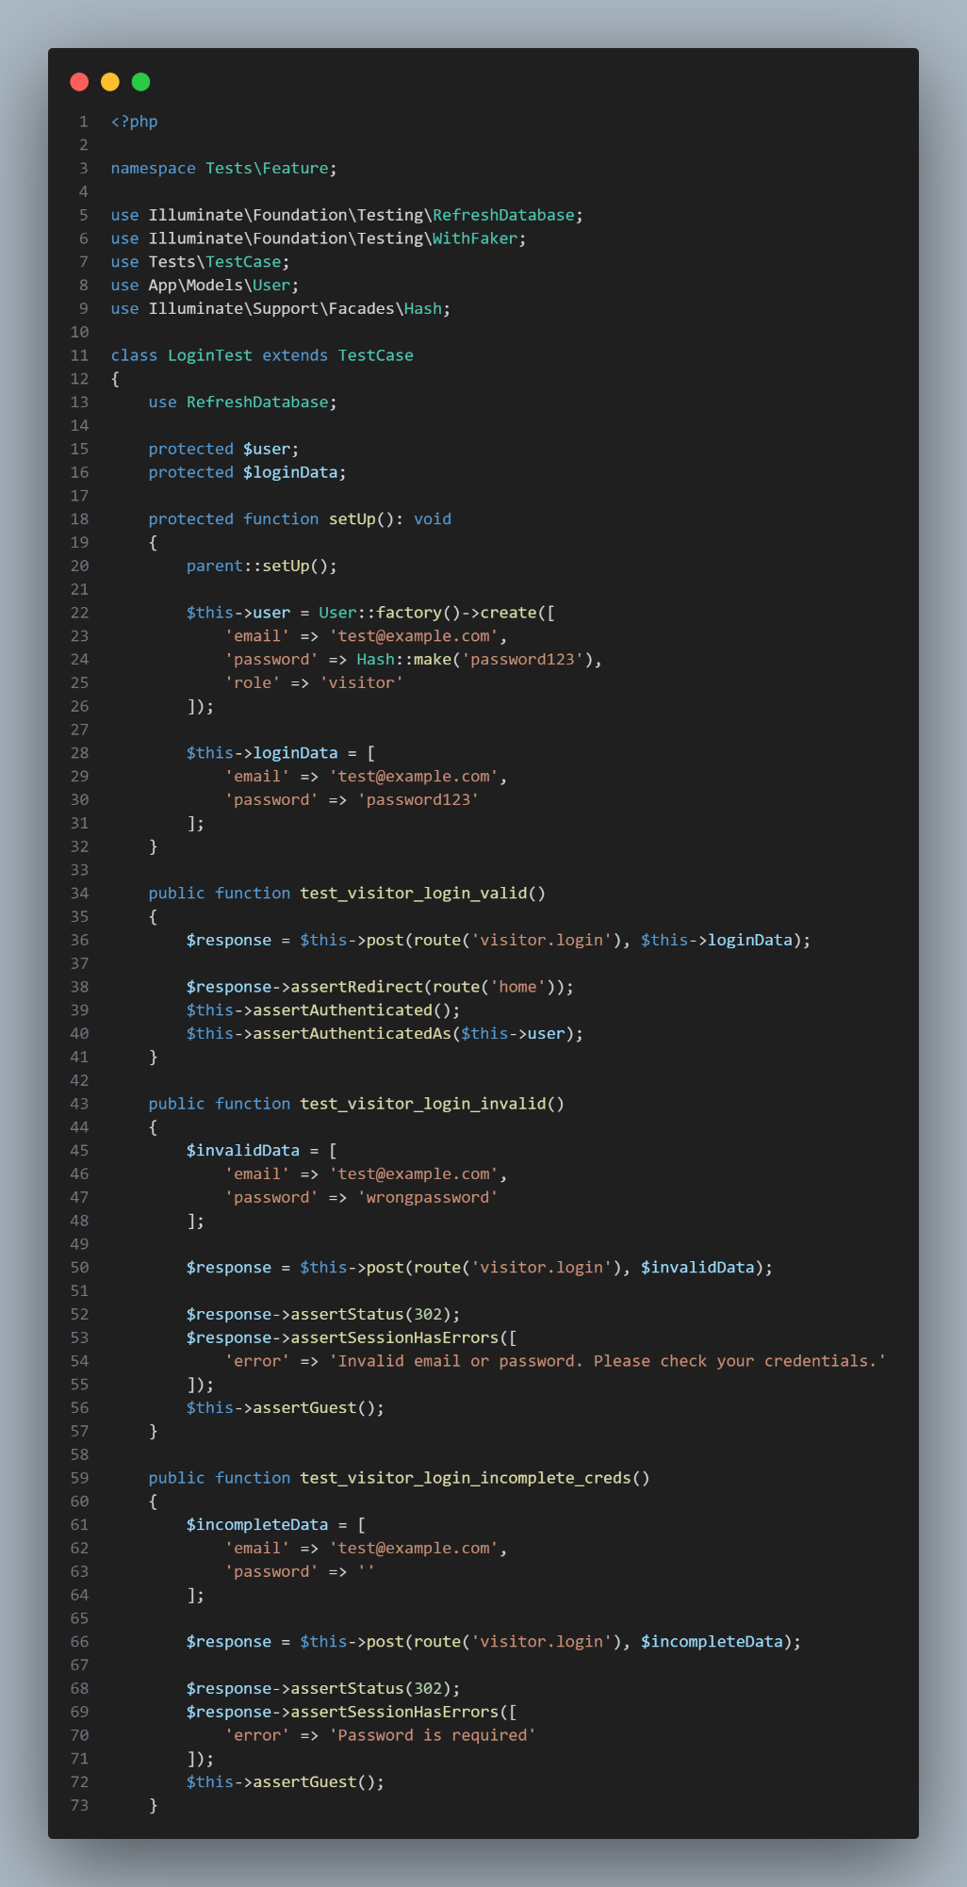
Keterangan | Pada unit testing Login ini, dilakukan pengujian :  - Login Valid  - Login Invalid  - Salah satu form kosong
Hasil | 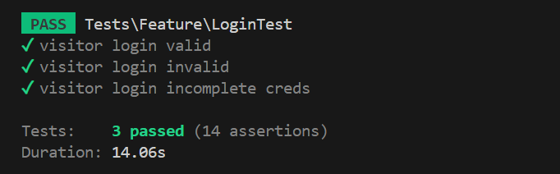

Judul | Register
Pengujian | 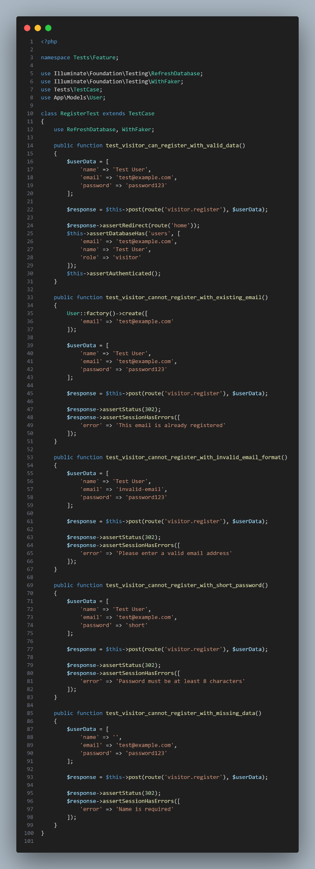  
Keterangan | Pada unit testing registrasi ini, dilakukan pengujian :  - Register dengan data valid  - Register dengan email yang sudah terdaftar  - Register dengan format email salah  - Register dengan pasword kurang dari 8 karakter  - Register dengan form kosong
Hasil | 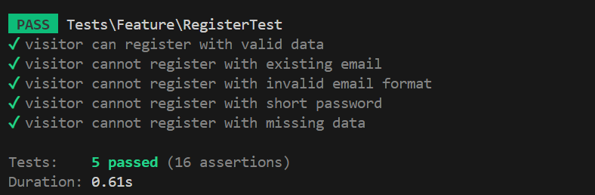

Judul | Tambah Berita
Pengujian | 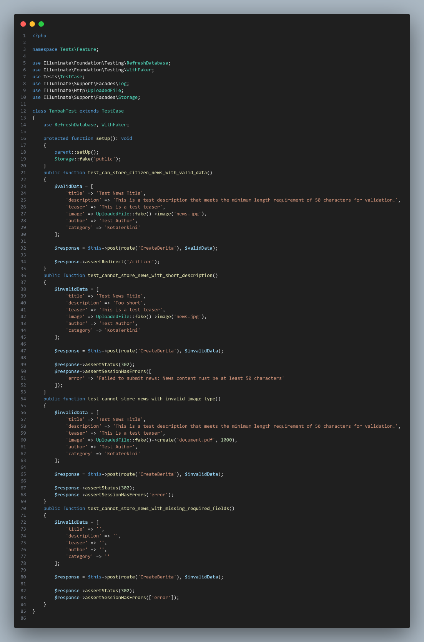
Keterangan | Pada unit testing registrasi ini, dilakukan pengujian :  - Berhasil menambah berita dengan data yang valid  - Menambah berita dengan deskripsi kurang dari 50  - Menambah berita dengan image invalid  - Menambah berita dengan salahsatu form kosong
Hasil | 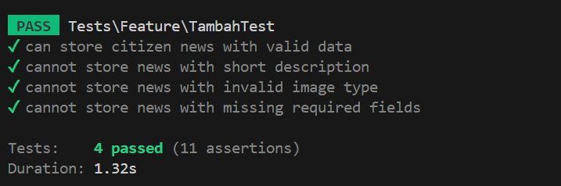

Judul | Edit Berita
Pengujian | 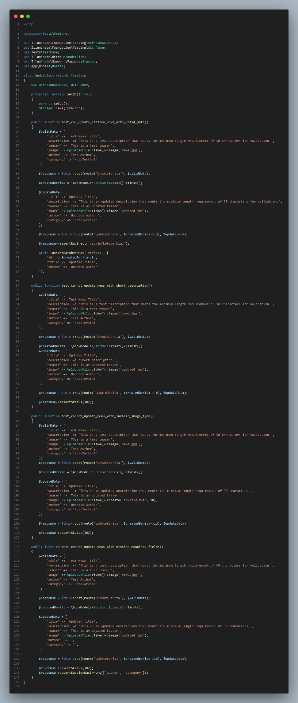
Keterangan | Pada unit testing registrasi ini, dilakukan pengujian :  - Update data dengan data baru valid  - Update data dengan deskripsi baru kurang dari 50  - Update data dengan image baru tidak valid  - Update data dengan salah satu form dikosongkan
Hasil | 